UN INVESTIGADOR  ESCÉPTICO  MÁS  Manuel Abraham Paz y Miño*  (Lic. en Filosofía)  Correo-e: mapymc@yahoo.com | 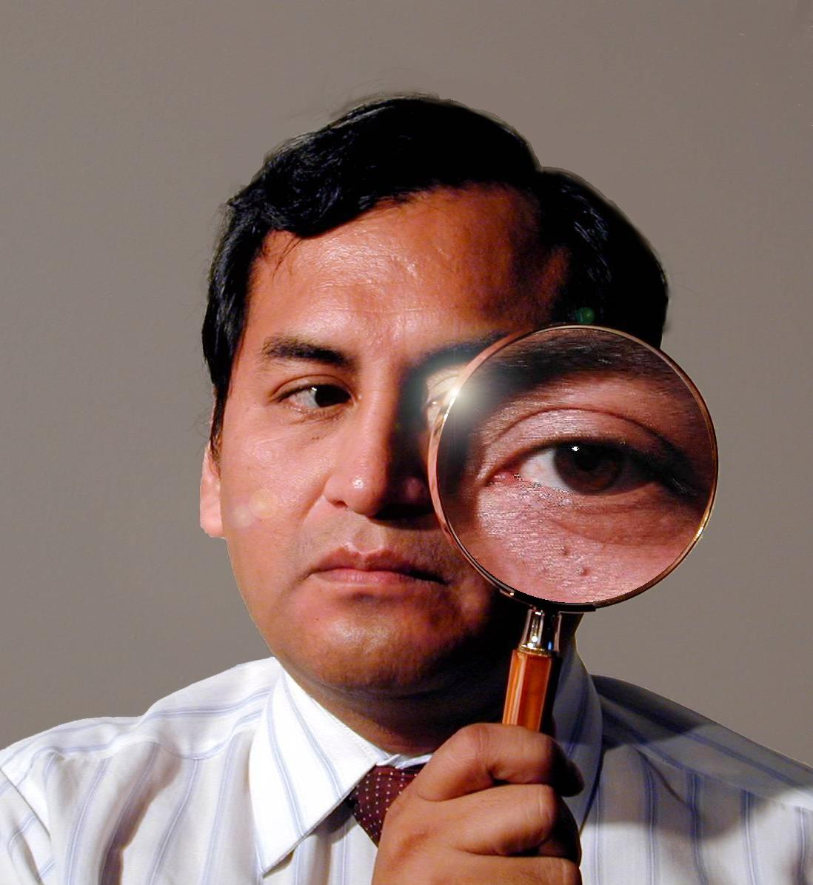

# 4: ¿Existen los milagros?

Desde la aparición del hombre éste ha buscado explicar los diversos fenómenos naturales y sociales en base a la intervención de fuerzas invisibles, seres sobrenaturales y/o divinos. Así, el hombre adjudicaba al Destino, a los espíritus de la naturaleza o los dioses la ocurrencia de desastres naturales, enfermedades o invasiones enemigas.
Conforme evolucionó el conocimiento humano se llegó a entender mejor -gracias a la razón y la ciencia- como funcionaba el mundo y la sociedad haciendo que el ámbito de lo divino fuera relegándose más y más. Pero la verdad es que tal conocimiento no ha sido homogéneo para todos y de esa forma para los miembros de las llamadas culturas primitivas o primarias la observación de una foto o de un avión podría interpretarse como portentos extraordinarios.
Incluso no solamente en el mundo subdesarrollado sino también en el súper industrializado se puede escuchar decir: “se salvó de morir ahogado de milagro”, “de milagro ingresó a la universidad”, “de milagro no le atropelló el carro”, etc. Claro que muchas veces se quiere decir con estas frases simplemente que por poco alguien muere por ahogamiento, de casualidad alguien ingresó a la universidad sin haberse preparado o alguien casi fue atropellado por un auto.
Para nuestros fines nos interesa el milagro definido clásica y comúnmente como la intervención extraordinaria de Dios en el mundo y en la vida humana aún en contra de las leyes naturales y de lo posible.
De ese modo se habla de curas milagrosas de enfermedades comunes o mortales, la supervivencia ante situaciones peligrosas o la transformación radical de la persona.
Lo que usualmente se llama cura milagrosa no es más que la interpretación errónea de cómo funciona el cuerpo y la mente de los seres humanos. Es decir, mucha gente al acudir a un sanador, sea psíquico o religioso, dice haberse curado. Pero lo cierto es que en la mayoría de los casos lo que sucede es que el sujeto enfermo cree sentirse mejor, esto es, en primer lugar puede estar muy predispuesto a sugestionarse tanto que su cerebro así se lo indica al cuerpo. El cerebro posee sus propios analgésicos pero eso no significa que cure.
¿Qué de los casos donde muchos dicen haber sido curados hasta de tumores? La verdad es que una enfermedad o bien se agrava o bien desaparece sea que se haya pedido la intervención divina o no y eso es porque no todos tenemos la misma resistencia a ellas. Imaginemos por ejemplo que alguien estornude en este salón hoy día y más tarde o mañana quizá alguno de nosotros aparezca con algún síntoma del resfrío como fiebre, dolor de cabeza, cansancio o estornudo. Pero no todos nos resfriaremos. Así también no todos reaccionamos igual ante las mismas enfermedades por más graves que estas sean.
Ahora bien también se confunde con milagro o con un hecho portentoso el que uno se libre de la muerte en un desastre natural, accidente o durante un ataque en una guerra. Pero eso simplemente indica que se desconoce cómo funcionan las cosas: no todos morirán en un derrumbe de una casa por un terremoto, un incendio, un atropello, un choque de auto, un desperfecto de avión, el hundimiento de un navío, una balacera, etc., etc. Eso depende de las circunstancias, del grado del desastre y del azar. Por ejemplo, si en este momento hubiera un terremoto de gran magnitud y se cayera la casa donde estemos se podrán salvar los que estén más cercanos a la puerta y, claro, la puedan abrir durante su desesperación en salvarse. En un incendio en un edificio uno puede retardar la asfixia poniéndose un pañuelo húmedo sobre la nariz y la boca. De hecho nadie se ha podido salvar al explotar o fallar un avión y caer de una gran altura, otra cosa son los casos de desperfectos al despegar o aterrizar donde hay más probabilidades de salvarse y eso depende de que asiento se tenga y qué parte del avión choque.
En la película Tiempos violentos John Travolta y Samuel Jackson interpretan a dos mercenarios a los que de repente les dispara una de sus futuras víctimas pero ninguna bala les cae. Jackson, que interpreta a un criminal que cita la Biblia antes de matar a alguien por encargo, dice que ha sido por un milagro divino. Una vez más la explicación es que la persona que les disparó estaba tan asustada que apretó el gatillo sin apuntar y al azar. Y eso es lo que nos demuestran los reportes de los combates en donde no todos mueren y si hay muchísimos heridos y mutilados.
En cuanto a la llamada transformación radical de la personalidad muchos creyentes se la atribuyen a la misericordia divina. “Yo antes era un ladrón (o drogadicto, alcohólico, prostituta, asesino, adúltero, embustero, etc.) y ahora ya no lo soy”, dice el converso. Sin embargo, eso solamente nos indica que la gente es capaz de cambiar, simplemente necesita los estímulos apropiados. A lo más la creencia en que Dios lo perdona o lo cuida a uno puede ser un buen estímulo pero eso no significa que un ser sobrenatural haya intervenido. Eso muy bien se ve en otras religiones o en casos donde uno deja su vicio simplemente porque se da cuenta de la necesidad de cambiar o porque le pasa algo "extraordinario" como una desgracia personal o familiar o algo muy placentero como un simple enamoramiento.
Entonces vemos que los llamados milagros no lo son, simplemente son fenómenos que tienen una explicación racional, natural o humana.
Pero ¿qué de los reportes de casos de resurrección de los muertos o de apariciones milagrosas? Una vez más el que se diga que ocurrieron no significa que realmente ocurrieron. ¿Pero acaso no sabemos de casos actuales de resurrecciones? Lo que se conoce como tales en realidad son ejemplos de personas que han sufrido un gran traumatismo y su respiración y ritmo cardíaco han disminuido en gran manera. Hay algunos que pueden incluso resistir muy bajas temperaturas y ser “resucitados” por la ciencia médica luego de incluso de algunas horas pero no después de tres días.
Nadie puede ir a una morgue o un cementerio y resucitar o pedir a los cielos que devuelva la vida de un cadáver putrefacto, no obstante los muchos relatos míticos de diversas religiones.
Entonces lo milagroso es lo imposible, pero eso no está demostrado que exista. Incluso si aceptáramos por un momento la existencia teísta de lo sobrenatural o divino caeríamos en una gran contradicción. ¿Cómo es que un Dios que es tanto todo amoroso como omnipotente hace de vez en cuando pequeños milagros a pedido de sus fieles? Esto es, si hay un ser así no necesita que se le pida que haga cosas buenas por sus indefensas criaturas. Un padre normal común y corriente no necesita que su hijo enfermo o en peligro le suplique o le diga que cree en él para que le lleve al médico o le socorra. Por otro lado, hemos visto que el que alguien se salve de un desastre o accidente grave no es nada del otro mundo así que si hubiera un ser todopoderoso no sólo salvaría a unos cuantos sino a todos los pasajeros de un avión no sólo que falla al despegar o aterrizar sino al explotar o caer de gran altura. No sólo un ser así salvaría a uno de sus fieles en una masacre sino a todas las víctimas.
Pero si no está demostrado realmente que existan los milagros ¿por qué persiste esta creencia incluso en parte de la países ricos, cultos y desarrollados?
La idea de milagro es más aceptable en un contexto donde la creencia en Dios o dioses que intervienen en el mundo es tradicionalmente transmitida a pesar de que se pueda vivir incluso en una cultura científica y tecnológica. De tal modo lo milagroso y lo sobrenatural sería lo inexplicable científica y racionalmente. Su creencia sirve de consuelo y esperanza para el creyente y así tiene un gran atractivo. Si estamos enfermos y no tenemos dinero para comprar medicinas o el médico nos ha desahuciado tenemos al milagro como posible recurso. Si hemos perdido el trabajo, o no somos correspondidos sentimentalmente también el recurrir al milagro "podría ayudar".
Pero lo cierto es que milagro o no: si estamos enfermos o nos curamos o no nos curamos, si no tenemos trabajo conseguimos o creamos uno o no, si amamos a alguien esta persona nos corresponderá o no finalmente. O lo uno o lo otro.

Bibliografía relacionada
Héctor Ávalos: ¿Se puede saber si Dios existe? Lima: Ediciones de Filosofía Aplicada, 2000:
http://geocities.com/rpfa/diosav.html
Manuel Abraham Paz y Miño: ¿Existe Dios? Lima: Ediciones de Filosofía Aplicada, 1994:
http://geocities.com/rpfa/Dios.html

(Leído el 3 de abril del 2002 en el ciclo anual de conferencias del Movimiento Peruano Humanista Arreligioso [MPHA]: http://www.geocities.com/mphaperu).

*Director del
Centro de Investigaciones de lo Paranormal, lo Seudocientifico y lo Irracional en el Perú (CIPSI-PERU)

Otros números de esta columna
# 1
# 2
# 3
# 5

